**Dr Vesna Vujačić** UDK 514.112

Internacionalni univerzitet, Stručni članak

Brčko distrikt BiH Primljen: 23. I 2015.

**Amela Helać**

JU Gimnazija „Vaso Pelagić“ Brčko

# DOKAZ KONSTRUKTIBILNOSTI STRANICE PRAVILNOG PETOUGLA UZ PRIMENU FAKTORIZACIJE POLINOMA

**SAŽETAK:** Konstrukcija pravilnog petougla je skoro zaboravljena u našim školama. Ovim radom pokušaću da podsetim na istu i pokažem kako je jednostavna i lepa. Postoji bliska veza između zlatnog preseka i pravilnog petostranog mnogougla, zvanog petougao, kao i njegovih varijanti u vidu pentagrama. Ako sagledamo način na koji se petougao konstruiše uočićemo duži podeljene po zlatnom preseku. Takođe, zlatni presek se javlja i kao veza između stranice i dijagonale petougla. Nameće se problem kojim su se bavili mnogi matematičari :„U dati krug upiši pravilan petougao!“ Rastavljanjem polinoma na proste činioce (faktorizacijom polinoma) može se dokazati da je stranica pravilnog petougla konstruktibilna, čime kod učenika razvijamo logički, prostorni i aksiomatski način razmišljanja.

**KLJUČNE REČE:** konstrukcija, zlatni presek, pravilan petougao, zlatni broj Φ, faktorizacija

# Uvod

U nastavi geometrije moramo težiti razvoju intuicije, prostornog i logičkog mišljenja i formiranju konstruktivno - geometrijskih umeća i navika. Cilj ovog rada je unapređivanje didaktičke svesti u smislu upućivanja da se sa percepcije elementarnih figura dođe do složenijih definicija. Dodatna nastava u osnovnim i srednjim školama je idealan poligon za razvoj i usavršavanje geometrijskog znanja i omogućava da se kroz problemsku nastavu i aktivno učenje izvede dokaz konstrukcije pravilnog petougla. Geometrijske konstrukcije su sastavni deo geometrijskog sadržaja u obrazovnju pri čijem rešavanju se geometrijska znanja proširuju, produbljuju i primenjuju u matematizovanim situacijama realnog života 1. Produkt ovakvog rada je trajno, funkcionalno i primenljivo znanje.

Osvrtom na istorijski razvoj geometrije pretpostavlja se da su nesamerljive duži najpre uočene upravo na geometrijskim odnosima unutar petougla a tek kasnije na jednostavnijim konstrukcijama (dijagonala i stranica kvadrata). Euklid, u jedanaestom stavu četvrte knjige Elemenata uočava da je i za konstrukciju pravilnog petougla, dovoljno znati konstrukciju *zlatnog trougla*, što je bazirao na proučavanju pravilnih poliedara - tetraedru i ikosaedru kojima su strane trouglovi, kocki kojoj su strane kvadrati i dodekaedru kome su strane petouglovi. Pri izlaganju tih teorema vrlo važnu ulogu igra neprekidno deljenje duži (zlatni presek). Na toj teoriji se zasniva i teorija ikosaedra i dodekaedra 2. Prva potpuna

analiza konstrukcije petougla veže se upravo za period Starogrčke civilizacije (Klaudius Ptolomej 83.-161.n.e.), grčki matematičar, astronom i astrolog. Ptolomej je napisao raspravu *Almagest* koja je odigrala značajnu ulogu u razvoju nauke a posebno matematike.

# Zlatni trougao u pravilnom desetouglu i pravilnom petouglu

Zlatni trougao možemo definisati kao jednakokraki trougao ABC kod koga, uočavanjem simetrale ugla kod temena A, dobijamo novi trougao AZB koji je sličan polaznom trouglu ABC.

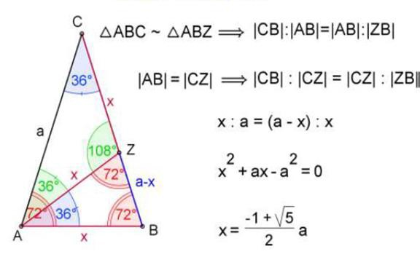

**Slika 1.** Zlatni trougao

Tada važi ∠ABC = ∠BAC = 2γ (uglovi na osnovici jednakokrakog trougla), dok je zbog sličnosti trouglova ACB iZAB, ∠BZA = 2γ. Kako je zbir uglova u trouglu 180◦, sledi da je 5γ = 180◦, odakle je γ= 36◦ dok je α=72◦. Jednakokraki trougao čiji su uglovi **36**◦,**72**◦ i **72**◦ zovemo **zlatni trougao** (slika1). Njegova je osnovica podudarna je zlatnom preseku kraka

3.

Obratimo pažnju na vezu između **zlatnog trougla** i konstrukcije pravilnih poligona: **petougla in desetougla**. Videćemo da će, ako opišemo krug oko **zlatnog trougla**, osnovica trougla biti stranica pravilnog petougla upisanog u taj krug (slika 2), a ako konstruišemo krug kome je središe vrh tog trougla, a naspramna ivica tetiva tog kruga, tada će ta ivica biti stranica pravilnog desetougla upisanog u pomenuti krug (Slika 3)

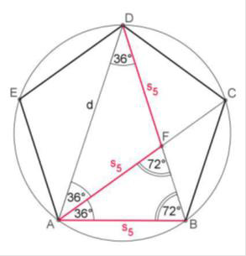

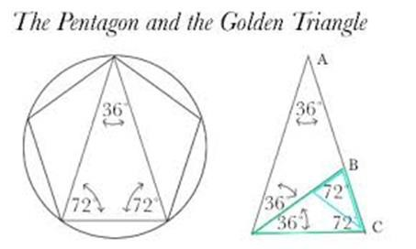

**Slika 2.** Zlatni trougao u pravilnom petouglu

Stranica pravilnog desetougla upisanog u krugu, jednaka je većem odsečku

poluprečnika kruga podeljenog po zlatnom preseku 4.

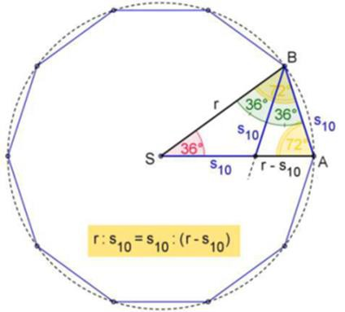

**Slika 3.** Zlatni trougao u pravilnom desetouglu





gde je *Φ=1, 618033...( zlatni broj)* jedinstveno (iracionalno) pozitivno rešenje kvadratne jednačine .

Karakterističan trougao pravilnog desetougla je jednakokraki trougao ABS sa uglom pri vrhu od 36° ili .

# Konstrukcija duži dužine uz pomoć faktorizacije polinoma



Dokaz konstrukcije ima za cilj da utvrdi, koristći sve poznate aksiome i teoreme, da li dobijeno rešenje ispunjava uslove zadatka. Ukoliko je neka činjenica takva da već način konstrukcije potvrđuje da ona ispunjava uslove zadatka, kaže se da je to tačno po konstrukciji. Diskusija treba da ispita uslove rešivosti i da otkrije sva rešenja zadatka. Svaka konstrukcija podrazumeva upotrebu samo dva instrumenta: lenjira (bez podeoka) i šestara. Pažljivom analizom konstrukcija lenjirom i šestarom, može se doći do sledećih rezultata: *duž dužine* ***d*** *se može konstruisati ako i samo ako se broj* ***d*** *dobija višestrukom primenom operacija sabiranja, oduzimanja, množenja, deljenja i nalaženja kvadratnog korena prirodnih brojeva* 5.

Ovakve brojeve zovemo **kvadratnim iracionalnostima.**

Napravimo izlet u kompleksnu ravan i setimo se da su **rešenja** jednačine



koreni iz jedinice petog reda, kompleksni brojevi

,  ,



.

Kao tačke kompleksne ravni, ovi brojevi leže na jediničnom krugu i čine

temena pravilnog **petougla** upisanog u taj krug. Ako budemo umeli da konstruišemo

centralni ugao od 72° tj.  rešili smo problem. Konstrukcija tog ugla ravnoznačna je konstrukciji duži dužine, jer je to koordinata podnožja normale iz na x-osu. Kolika je ta dužina?



Ovde nam u pomoć dolazi **faktorizacija polinoma**.

Polinom se lako faktoriše nad kompleksnim brojevima:



(1)

Ako želimo da ga rastavimo korišćenjem samo realnih brojeva, imamo (suma geometrijskog

niza!): 

Polinomi ovog oblika, kod kojih su koeficijenti (jednako udaljeni od krajeva) međusobno jednaki zovu se simetričnim polinomima i dopuštaju (barem oni stepena 4) jednostavnu faktorizaciju pomoću smene oblika: . U našem slučaju imamo



a kako je 

biće 

Ovaj kvadratni polinom je lako rastaviti



odakle se neposredno dobija



.

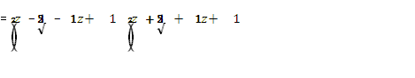

(2)

Vratimo se kompleksnoj faktorizaciji (1) i pomnožimo faktore koji odgovaraju parovima

konjugovano-kompleksnih korena:

 (3)



.

Poređenjem faktorizacija (2) i (3) uz primedbu da je  pozitivan a  negativan

broj, zbog jednoznačnosti faktorizacije realnih polinoma dobijamo traženu dužinu:



Dakle broj je konstruktibilan jer je **kvadratna iracionalnost** pa se pravilni

petougao može konstruisati .

# Trigonometrijske funkcije uglova zlatnog trougla

Tačni algebarski izrazi za trigonometrijske vrednosti su ponekad korisni, uglavnom za pojednostavljenje rešenja u složenim oblicima koji omogućavaju dalje pojednostavljenje 6.

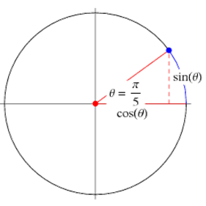

,gde je φ zlatni presek

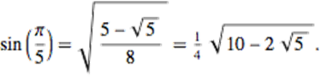

  

  

  

  

  

  

  

  

  

  

# Konstrukcija pravilnog petougla

Da bismo konstruisali pravilan upisan petougao, treba dati krug podeliti na pet jednakih delova, pa uzastopne deone tačke spojiti tetivama. No, da bismo krug podelili na pet jednakih delova, treba odrediti dužinu tetive koja odgovara luku jednakom petini kruga, odnosno treba odrediti stranicu pravilnog upisanog petougla 7. Iako ovu stranicu možemo dobiti spajanjem svakog drugog temena pravilnog desetougla, pokazaćemo kako se ona neposredno konstruiše.

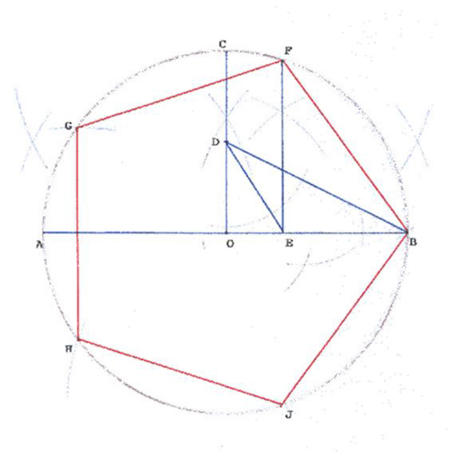

## *Konstrukcija 1*

1. Konstruisati kružnicu k( O, AB ) sa centrom u tački O, prečnika AB 8.
2. Konstruisati normalu OC na prečnik AB, gde je C presečna tačka kružnice k(O,AB) i normale u tački O.
3. Konstruisati središte D duži OC.
4. Konstruisati simetralu ugla ODB;

simetrala seče OB u tački E.

1. Konstruisati normalu EF u tački E na poluprečnik OB, gde je F presečna tačka kružnice

k(O,AB) i normale u tački E.

1. Duž BF predstavlja dužinu stranice pravilnog petougla; otvorom šestara BF presecati kružnicu k(O,AB) čime se konstruišu redom temena G,H, J pravilnog petougla.
2. Imati na umu da je stranica GH petougla FGHJB

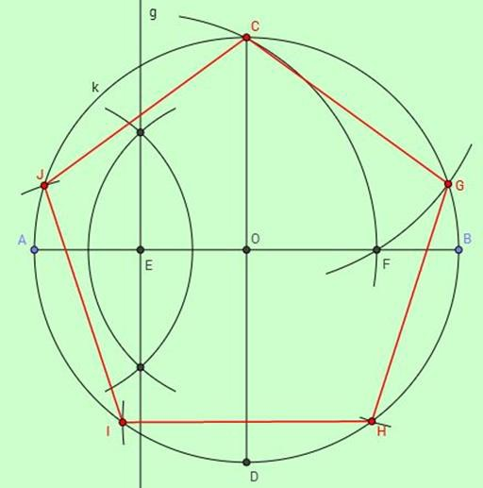

normalna na prečnik AB.

## *Konstrukcija 2*

Prikazaćemo još jedan postupak konstrukcije pravilnog petougla upisanog u kružnicu 9.

1. Konstruisati kružnicu k( O, AB ) sa centrom u tački O, prečnika AB.
2. Konstruišemo prečnik CD normalan na AB.
3. Konstruišemo simetralu poluprečnika AO.
4. Presečna tačka simetrale i horizontalne osne linije je tačka E.
5. U otvor šestara uzimamo rastojanje od E do C i iz tačke E opišemo luk do preseka sa

horizontalnom osnom linijom AB.

1. Presečna tačka je tačka F.
2. Rastojanje od F do C je jednako stranici petougla.
3. Konstruišemo luk sa centrom u C i poluprečnikom CF; u preseku sa kružnicom k(O,AB) se dobije tačka G.

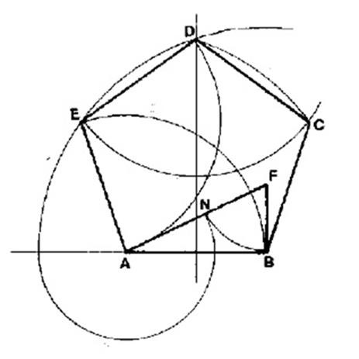

1. CG je stranica traženog petougla.
2. To rastojanje nanosimo šestarom po kružnici 5 puta počevši od tačke C i tako dobijamo preostala temena petougla.
3. Spajanjem tačaka C, J, I, H i G

konstruisan je pravilan petougao.

## *Konstrukcija 3*

1. Konstrukcija pravilnog petougla date stranice, može da se obavi na sledeći način 10:
2. konstruiše se pravougli trougao ABF (BF=AB/2 ) čija je stranica AB ujedno i stranica željenog petougla.
3. Hipotenuza AF podeli se tačkom N po zlatnom preseku i dobije AN (major) kojim se, kao poluprečnikom, opiše krug sa centrom u A do preseka sa pravom koja je produžetak stranice AB u tački L.
4. Teme E petougla dobija se presekom krugova čiji su poluprečnici BL sa centrom u B i AB

sa centrom u A.

1. Teme D biće u preseku kružnice poluprečnika BL sa centrom u B i kružnice poluprečnika

EA sa centrom u E.

1. Teme C dobija se u preseku kruga poluprečnika AD sa centrom u A i kruga poluprečnika

DE sa centrom u D.

1. Proporcije zlatnog preseka na pravilnom petouglu mogu se uočiti na priloženom crtežu.

Postoji veoma zanimljiva veza izmedu dužina stranica pravilnog petougla, pravilnog šestougla i pravilnog desetougla upisanih u isti krug. Naime, one predstavljaju i stranice pravouglog trougla, tj. ako su njihove stranice označene respektivno sa s5, s6in s10, tada važi jednakost 

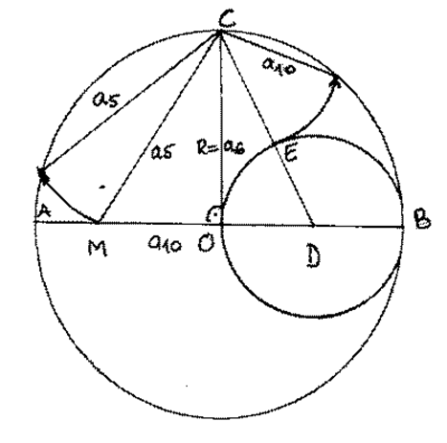

*Kvadrat stranice pravilnog upisanog petougla*

*jednak je zbiru kvadrata stranica pravilnog šestougla i*

*pravilnog desetougla koji su upisani u istom krugu* 9.

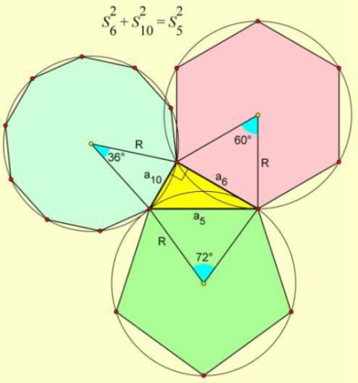

Može se izračunati stranica pravilnog petougla s5







Dolazimo do

vrednosti ili



gde je  = 0,6180339….

# Razlaganje dijagonale pravilnog petougla

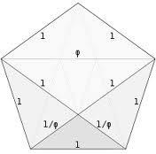

Razlaganje dijagonale pravilnog petougla tačkom u kojoj je seče druga dijagonala je zlatni presek. Euklid ovo tvrdenje dokazuje u osmom stavu trinaeste knjige Elemenata 11.:

*Dijagonale pravilnog petougla seku se u tački koja ih deli po zlatnom preseku. Zlatni presek dijagonale jednak je stranici petougla.*

Ako sa **s5** označimo dužinu stranice petougla, a sa **d** dužinu njegove dijagonale, na osnovu

prethodnog važi i sledeća jednakost **s5 : (s5 − d) = d : s5 =Φ**jer je***.***

Dakle, pored toga što je razlaganje dijagonale pravilnog petougla tačkom u kojoj je seče druga dijagonala zlatni presek, i odnos mera dijagonala istranice pravilnog petougla je broj Φ 12.

*Ako je stranica pravilnog petougla jednaka* ***1****, tada je dužina dijagonale jednaka* ***Φ****.*

*Za dijagonale pravilnog petougla kažemo da dele jedna drugu uzlatnom preseku.*

Dijagonale pravilnog petougla se seku u tačkama koje su temena novog, manjeg, pravilnog petougla, itd., te zaključujemo da se postupak merenja dijagonale stranicom nikada ne može završiti (ne dolazimo do jednog ostatka koji bi bio mera prethodnog ostatka, ma koliko produžili postupak). Odatle sledi da stranica i dijagonala pravilnog petougla nisu samerljive (nemaju najveću zajedničku meru) tj. *nesasmerljive* su.

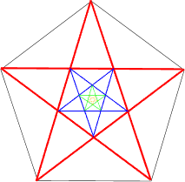

# Zaključna razmatranja

Brojne geometrijske figure koje proizilaze iz zlatnog preseka, kao što su pentagon, dekagon, dodekaedar, ikosaedar, izvesne spirale, itd., eksploatisane često u arhitekturi i dekorativnim umetnostima, pružaju više satisfakcije od ostalih jer i geometrijski elementi predstavljaju deo umetničkog stvaralaštva. Znači da zlatni presek, uz matematičko i umetničko obrazovanje, može neizmerno da koristi svakom stvaraocu. Saznanje o gore navedenom geomertijskom problemu predstavlja snažan misaoni podsticaj za prodor u nepoznato, pa je zato dragocen rezultat matematičkog vaspitanja i obrazovanja.

**LITERATURA**

1 Radojeviж, P.(1987). *Metodika nastave matematike za studente иetvrte godine pedagoљke akademije*. Beograd:

ZUNS

2 Luиiж*,* Z. (2009.). *Ogledi iz istorije antiиke geometrije*. Beograd: Sl. glasnik.

3 Paunoviж, Р. (2006). *Pravilni poligoni*. Beograd: Druљtvo matematiиara Srbije.

4 Pappas, T. (1989*). "Pascal's Triangle,"The Pentagon, the Pentagram & the Golden Triangle.* "*The Joy of Mathematics. San Carlos,* CA: Wide World Publ./Tetra, pp. 188-189.

5 Lipkovski, A. T. (2003). *XIX Specijalizovani republiиki seminar o radu sa mladim matematiиarima*. Beograd.

6 Dickson, L. E. (1955.). *Regular Pentagon and Decagon*. New York: §8.17 in Monographs on Topics of modern

Mathematics Relevant to the Elementary Field.

7 Martin, G. E. (1998). *Geometric Constructions*. New York: Springer-Verlag.

8 Coxeter, H. S. M. (1969*). Introduction to Geometry*.2nd ed. New York: Wiley:26-28.

9 Hofstetter, K. ( 2008). *A Simple Compass-Only Construction of the Regular pentagon*, Forum Geometricorum,Volume 8:147-148.< <http://www.cut-the-knot.org/> >5.2014.

10   Miжiж, V. (2007). *Primenimo u osnovnoj љkoli steиena geometrijska znanja*. Seminar za profesore osnovnih

љkola. Beograd.

11   Joyce, D. E*. Euclid’s Elements,* Dept. Math. Comp. Sci.Clark University,

[<http://alep](http://aleph0.clarku.edu/)h[0.clarku.edu/](http://aleph0.clarku.edu/) ˜djoyce/java/elements/-elements.htmlelements.html> 4.2014.

12   Wells, D. (1991). *The Penguin Dictionary of Curious and Interesting Geometry*. London: Penguin.

[<http://milan.milanovic.org/math/srpski/petougao/petougao.html>](http://milan.milanovic.org/math/srpski/petougao/petougao.html) 4.2014.

**Vujačić Vesna, Ph.D**

# Amela Helać

**CONSTRUCTION SIDES OF A REGULAR PENTAGON WITH USINGPOLYNOMIALFACTORIZATION**

**Summary**

There is an intimate connection between the golden section and the regular 5-sided shape called a pentagon and its variation - the pentagram - that we explore first.If we look at the way a pentagram is constructed, we can see there are lots of lines divided in the golden ratio: Since the points can be joined to make a pentagon, the golden ratio appears in the pentagon also and the relationship between its sides and the diagonals (joining two non-adjacent points). Solve the problem: *Given a circle, inscribe a regular pentagram.*

Constructible polygon is a regular polygon that can be constructed with compass and straightedge. A regular pentagon is constructiblewith the use of polynomial factorization. In proposition IV.11, Euclid showed how to inscribe a regular pentagon in a circle. Ptolemy also gave a ruler and compass construction for the pentagon in his epoch-making work *The Almagest*.

*Key words:* regular pentagram, golden section, construction, polynomial factorization